**TRƯỜNG ĐẠI HỌC GIAO THÔNG VẬN TẢI**

**KHOA CÔNG NGHỆ THÔNG TIN**

-------o0o-------

**Báo Cáo**

**Môn : CÔNG NGHỆ JAVA**

Đề tài : **QUẢN LÝ SINH VIÊN**

Giảng viên hướng dẫn: **Bùi Minh Cường**

Nhóm thực hiện: **13 –** Lớp: **CNTT 3 - K59**

Danh sách sinh viên tham gia:

|  |  |  |
| --- | --- | --- |
| STT | Mã SV | Họ và tên |
| 1 | 181202446 | Phạm Minh Trí |
| 2 | 181211416 | Đào Anh Khoa |
| 3 | 181210997 | Nguyễn Hữu Thảo |
| 4 | 181200566 | Lương Thị Hương |
| 5 | 181202473 | Nguyễn Đức Vinh |

Hà Nội - 2020

Mục Lục

|  |  |
| --- | --- |
| **1. Giới thiệu đề tài** | 3 |
| 1.1.Lời nói đầu |  |
| 1.2.Quy mô đề tài |  |
| 1.3.Chức năng |  |
| 1.4 Phân công công việc và đánh giá kết quả của các thành viên |  |
| **2. Cấu trúc chương trình** | 4 |
| 2.1.Dữ liệu đầu vào |  |
| 2.2 Thiết kế hệ thống |  |
| **3. Cài đặt chương trình bằng Java** | 10 |
| **4. Danh sách tài liệu tham khảo** | 18 |
|  |  |
|  |  |

1. **Giới Thiệu đề tài**

1.1.Lời nói đầu

Công nghệ thông tin (CNTT) hiện nay ngày càng phát triển và có vai trò cực kì quan trọng trong cuộc sống hằng ngày của chúng ta. Đặc biệt, nhu cầu áp dụng công nghệ thông tin vào trong công tác quản lý đã trở thành một nhu cầu cấp bách , nó là một trong những yếu tố không thể thiếu nhằm nâng cao chất lượng và hiệu quả trong công tác quản lý.

Trong lĩnh vực quản lý học sinh,sinh viên việc điều chỉnh và bổ sung thông tin thực hiện rất khó khăn và thiếu rõ ràng, việc tìm kiếm thông tin tốn rất nhiều thời gian và độ chính xác kém. Không chỉ vậy, Tin học hóa giúp thu hẹp không gian lưu trữ , tránh được thất lạc dữ liệu,tự động hệ thống hóa và cụ thể hóa các thông tin theo nhu cầu của con người.

Vì vậy, chúng em đã xây dựng một chương trình Quản lý Sinh viên bằng ngôn ngữ lập trình Java để có thể úng dụng được vào thực tế.

1.2.Quy mô đề tài

Quản lý các thí sinh dự thi Đại học vào Trường đại học Giao thông Vận tải nhăm quản lý các thông tin của thí sinh, điểm ứng với các môn tương ứng.

1.3.Chức năng

Hiển thị thông tin và quản lý thí sinh thi đại học:

* Đọc dữ liệu danh sách sinh viên và tỉnh thành từ file
* Chức năng lọc thông tin <Filter>: cho phép lọc danh sách các thí sinh theo quê quán hoặc theo mã thí sinh.
* Danh sách thí sinh: hiện thị đầy đủ các thông tin các thí sinh <đã lọc hoặc chưa lọc thông tin> Chức năng này cho ta sắp xếp thông tin sinh viên theo nhiều lựa chọn khác nhau:
* Sắp xếp theo giới tính, nam trước nữ sau hoặc nữ trước nam sau.
* Sắp xếp theo điểm từng môn: Toán, Lý, Hóa điểm từ thấp đến cao.
* Sắp xếp theo tên
* Thông tin chi tiết: khi người dùng chọn 1 thí sinh, thông tin đầy đủ sẽ hiển thị ở bảng chi tiết cho phép người dùng:
* Thêm mới: Cho phép người dùng thêm sinh viên vào danh sách, mỗi lần thêm là thêm được 1 sinh viên mới và phải điển đúng và đủ vào các phần ô trống. Khi nhập đúng các điều kiện thì sinh viên sẽ được thêm vào danh sách.
* Loại bỏ: Khi sinh viên không còn học trong trường (ví dụ như thôi học, chuyển trường,…) thì sinh viên này sẽ được xóa khỏi dánh sách sinh viên trong trường.
* Thay đổi thông tin <OK - CANCEL>: Cho phép người dùng chỉnh sửa thông tin của sinh viên khi cần thiết ví dụ như có sự sai sót hoặc có sự thay đổi thông tin.

1.4 Phân công công việc và đánh giá kết quả của các thành viên

|  |  |  |
| --- | --- | --- |
| Tên thành viên | Công việc thực hiện | Kết quả |
| Phạm Minh Trí | Tìm hiểu bài toán  Viết báo cáo,UML,xây dựng lớp quản lý sinh viên | Hoàn thành |
| Nguyễn Hữu Thảo | Tìm hiểu bài toán  Xây dựng giao diện  Xử lý dữ liệu | Hoàn thành |
| Lương Thị Hương | Tìm hiểu bài toán  Xây dựng lớp tỉnh thành  Viết báo cáo | Hoàn thành |
| Đào Anh Khoa | Tìm hiểu bài toán  Xây dựng giao diện  Xử lý dữ liệu | Hoàn thành |
| Nguyễn Đức Vinh | Tìm hiểu bài toán  Xây dựng lớp sinh viên  Viết báo cáo | Hoàn thành |

**2.Cấu trúc chương trình**

2.1.Dữ liệu đầu vào

Dữ liệu được đọc từ file text vào với 2 file đó là:

* **thisinh.txt**

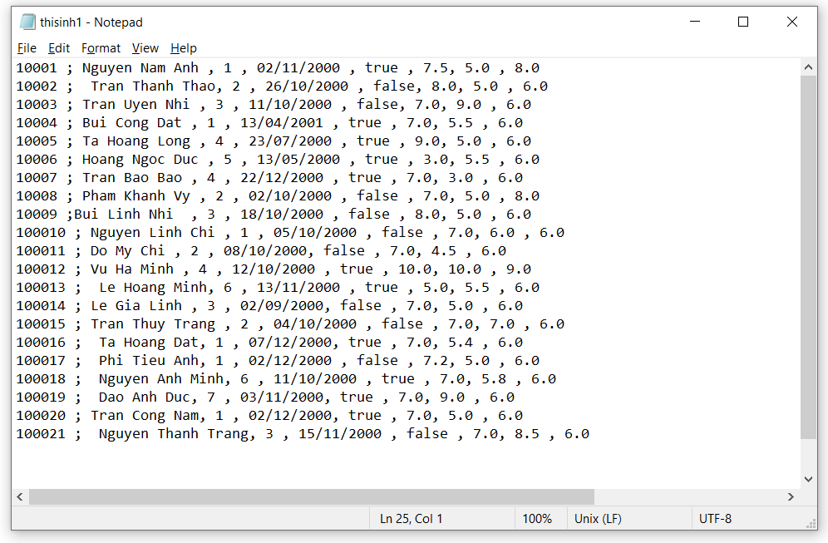Mỗi dòng chứa thông tin sinh viên: Mã, Tên, Mã tỉnh, Ngày sinh, Giới tính, Toán, Lý, Hoá ( được phân biệt bởi dấu ; hoặc ,)

* **quequan.txt:**

Mỗi dòng chưa thông tin về tỉnh thành: Tên tỉnh, Mã tỉnh

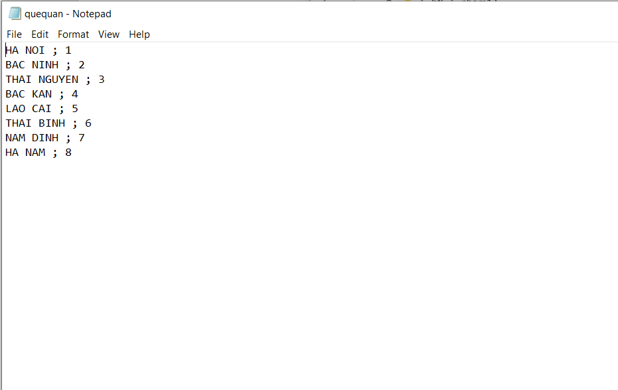

2.2 Thiết kế hệ thống

Sơ đồ UML

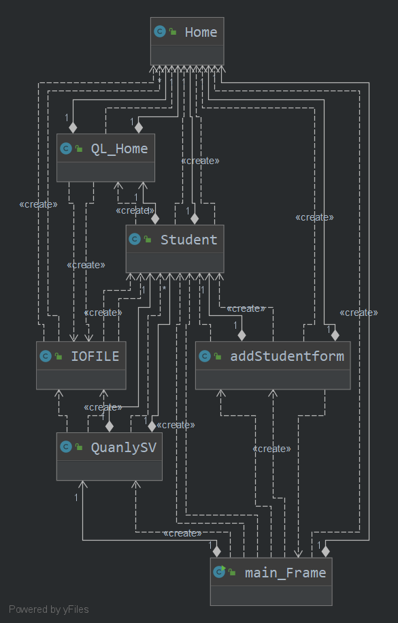

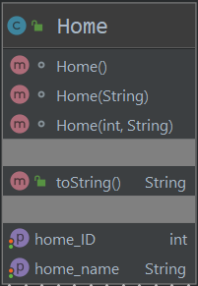Trong đó:

* **Lớp Home**:

Chức năng : Đối tượng tỉnh thành

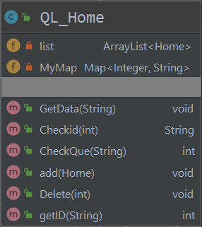

**Lớp QL_Home:**

Chức năng: Quản lý danh sách các tỉnh thành với các chức năng:

+ Kiểm tra và lấy Id từ tên tỉnh thành

+ Thêm thông tin tỉnh thành khi 1 tỉnh thành mới được thêm vào .

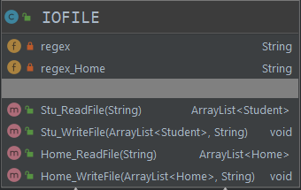

**Lớp IOFILE**:

Chức năng:Nhập xuất dữ liệu vào file.

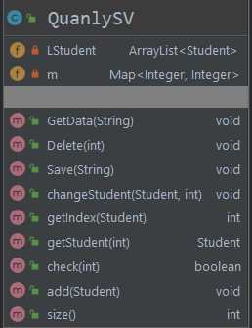

**Lớp QuanLySV**:

Chức năng:

+ Quản lý danh sách sinh viên

+ Thêm ,xóa ,sửa thông tin sinh viên

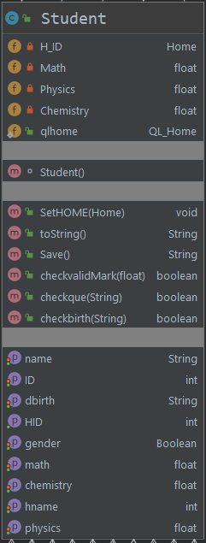

**Lớp Student**:

Chức năng: Tạo đối tượng Sinh Viên.

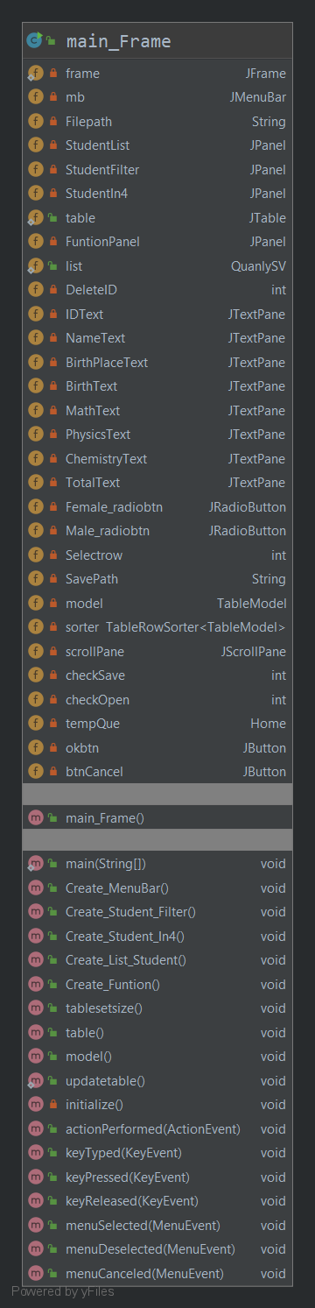

**Lớp main_Frame:**

Chức năng:Thiết kế giao diện chính của chương trình có thể thực hiện các chức năng khi thao tác vào các button trên giao diện

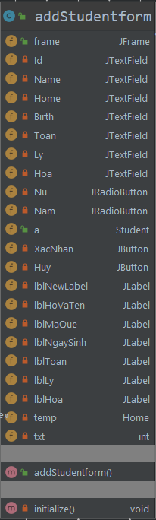

**Lớp addStudentform:**

Chức năng: form thêm thí sinh mới

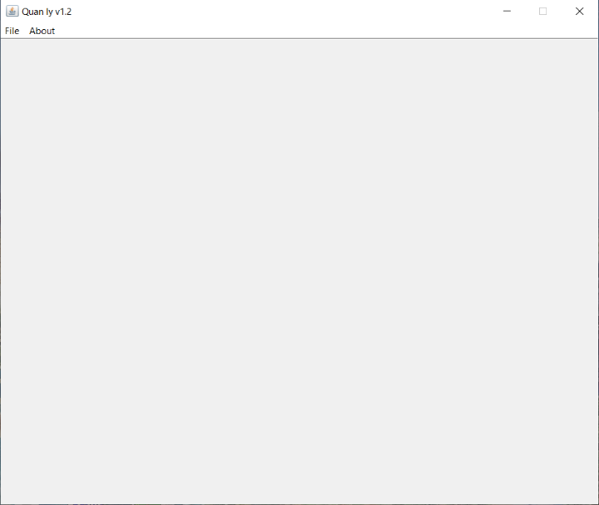**3.Cài đặt chương trình bằng Java**

**Giao diện màn hình chờ:**

**Nhập cơ sở dữ liệu:**

Input:file txt chứa dữ liệu sinh viên

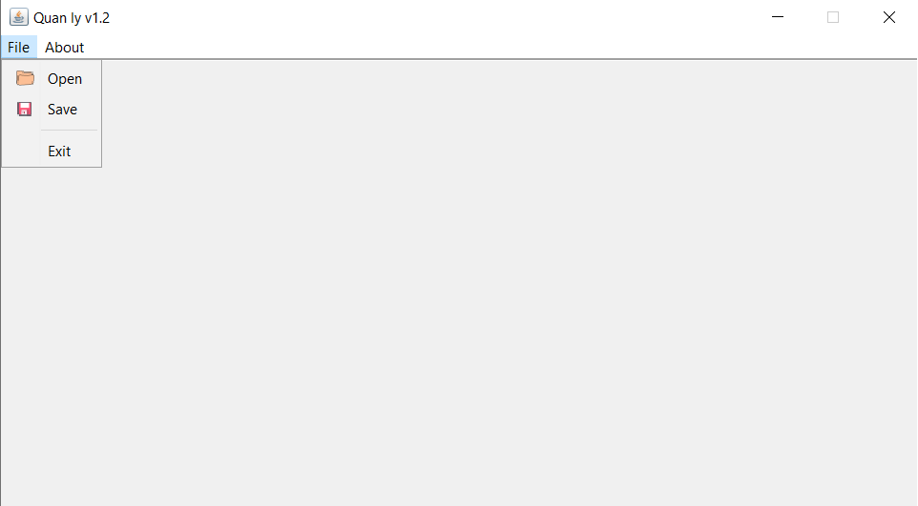

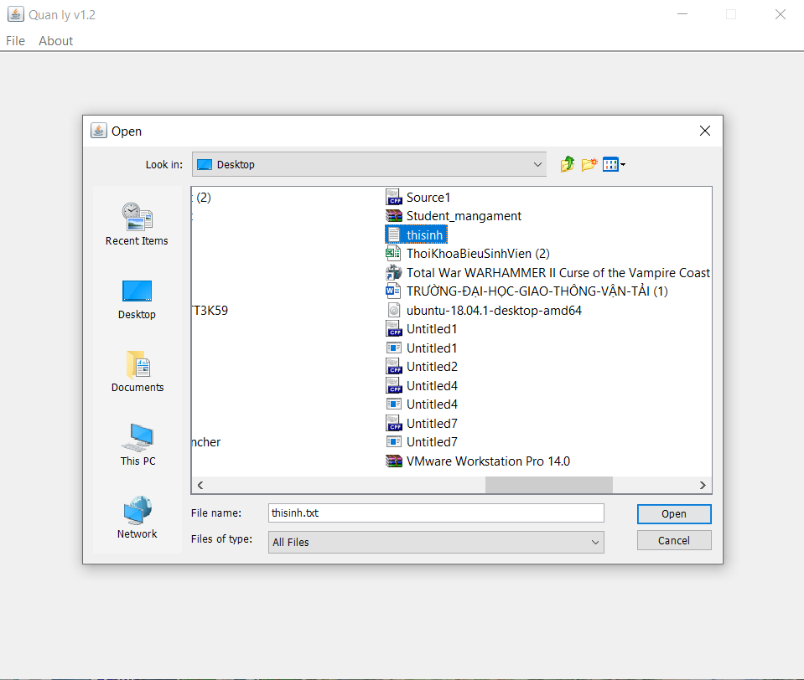

Output:danh sách sinh viên

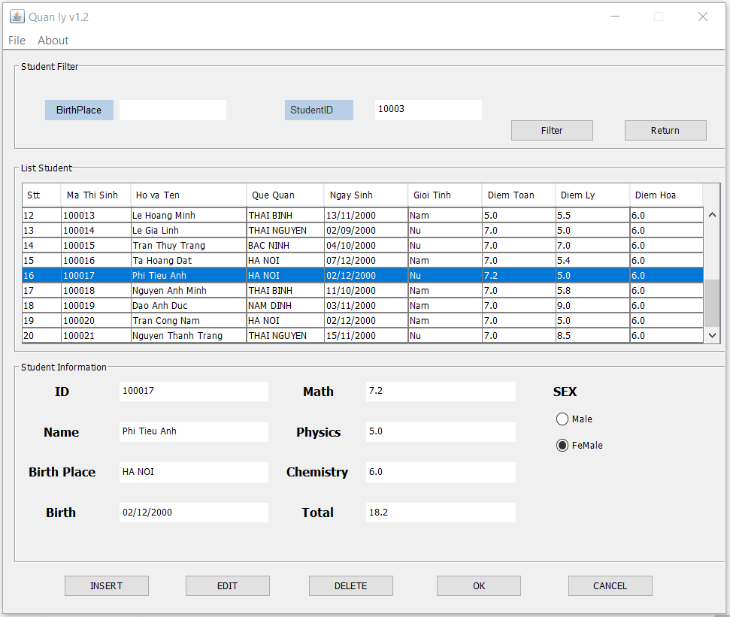

**Tìm kiếm <Filter>**

Input:tỉnh thành hoặc id

* Tìm kiếm theo id

Output:thí sinh có id được nhập

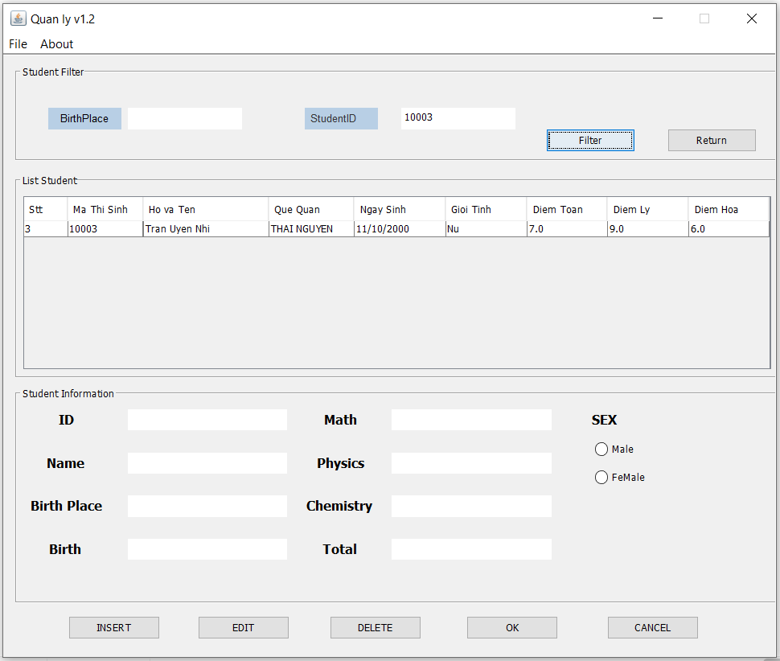

* Tìm kiếm theo tỉnh:

Output:thí sinh có tỉnh được nhập

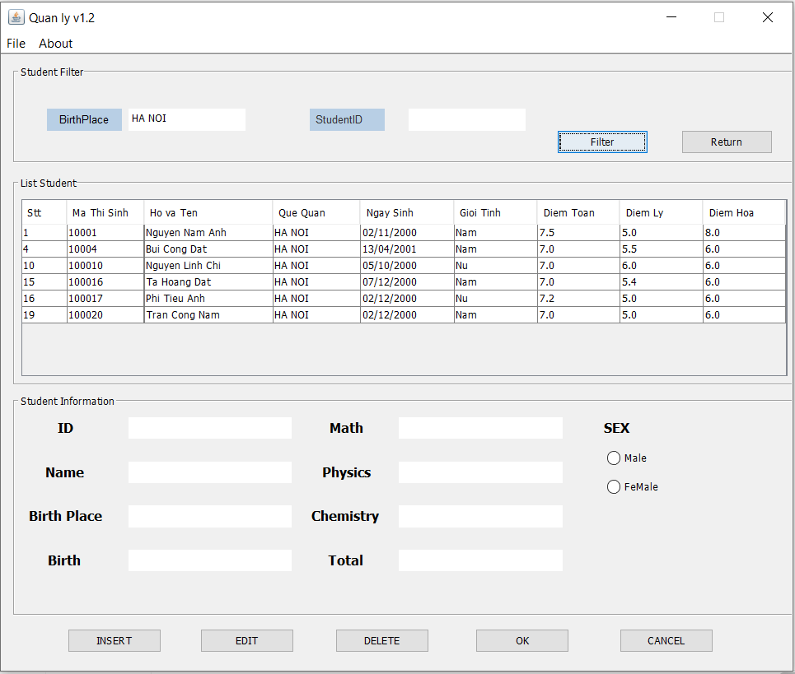

**Xem thông tin thí sinh:**



**Sửa thông tin thí sinh<EDIT>:**

Input:1 thí sinh,thông tin cần sửa

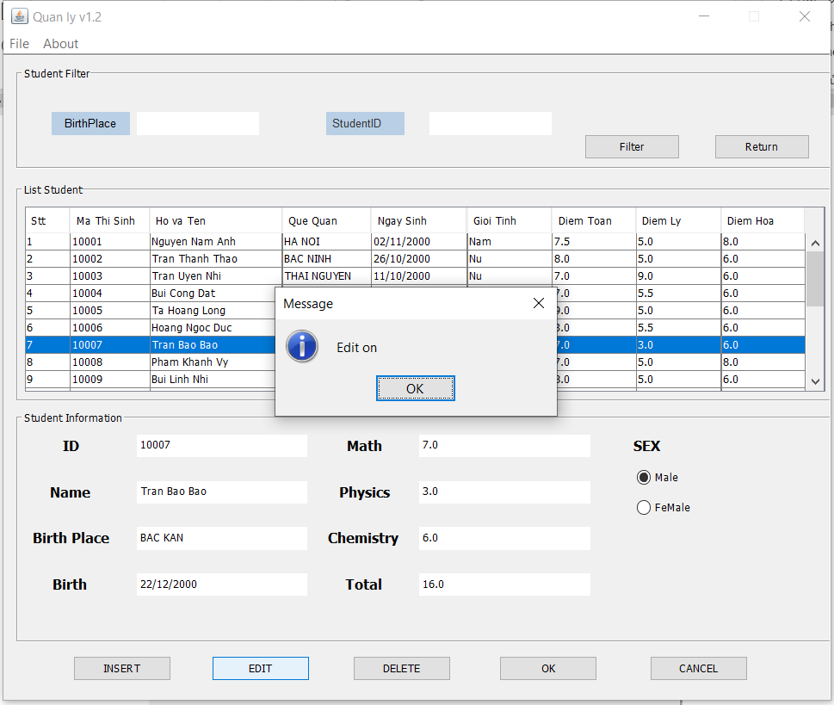**OK**-lưu và **CANCEL**-hủy sửa

Output:thông tin thí sinh được sửa(BAC KAN=>THAI NGUYEN)

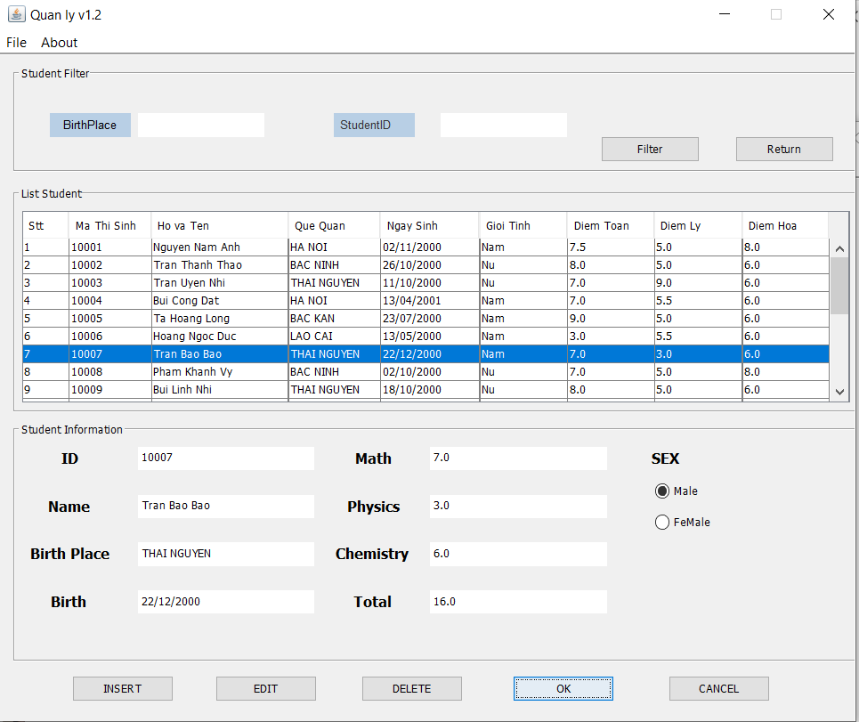

**Xóa một thí sinh<DELETE>**

Input:chọn 1 thí sinh

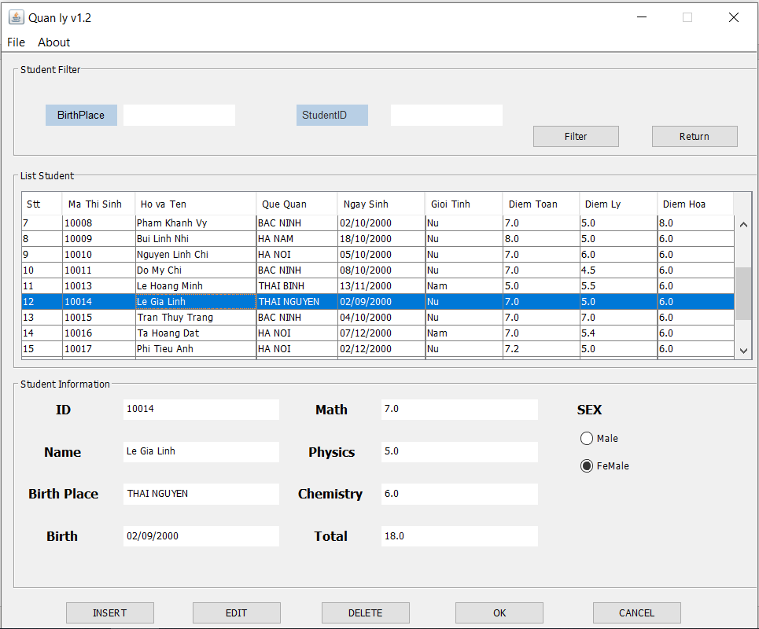

Output:thí sinh được chọn bị xóa

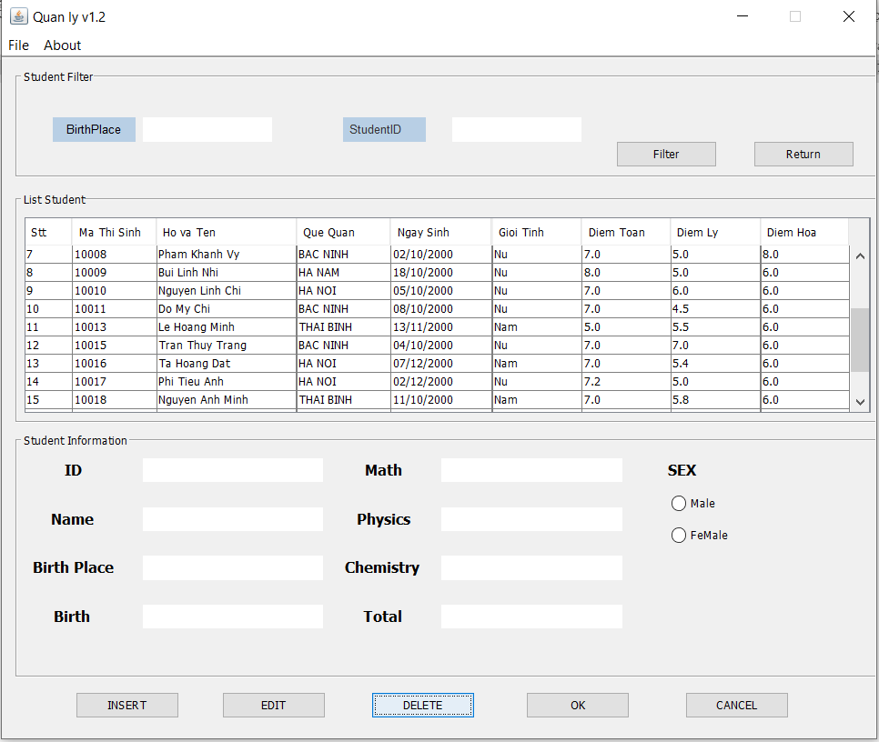

**Thêm một thí sinh<INSERT>**

Input:thông tin thí sinh muốn thêm

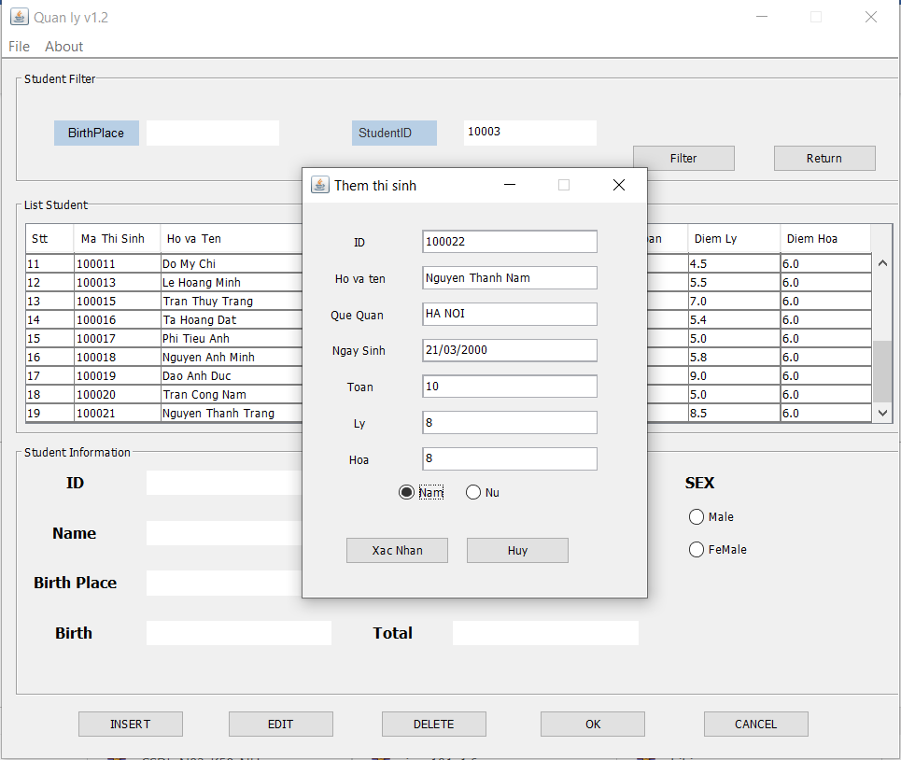

Nếu nhập sai chương trình sẽ báo lỗi:

Điểm Toán (Lý, Hóa) phải lớn hơn hoặc bằng 0 và nhỏ hơn hoặc bằng 10

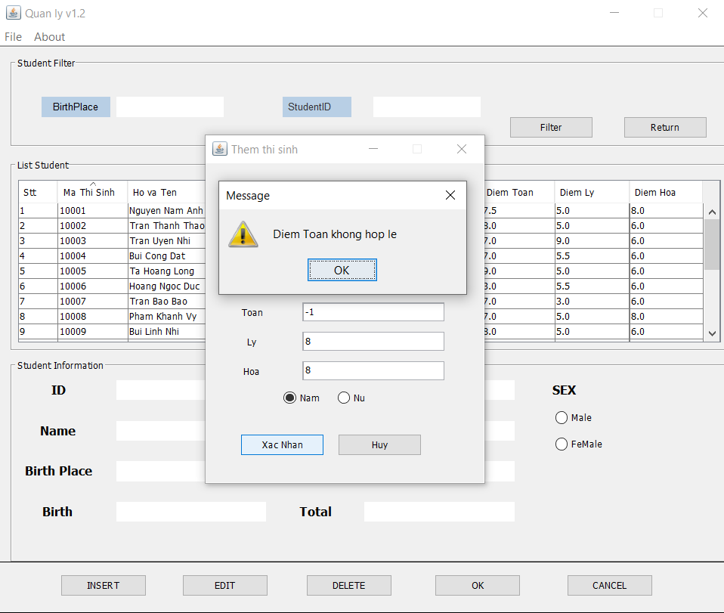

Id không được trùng nhau:

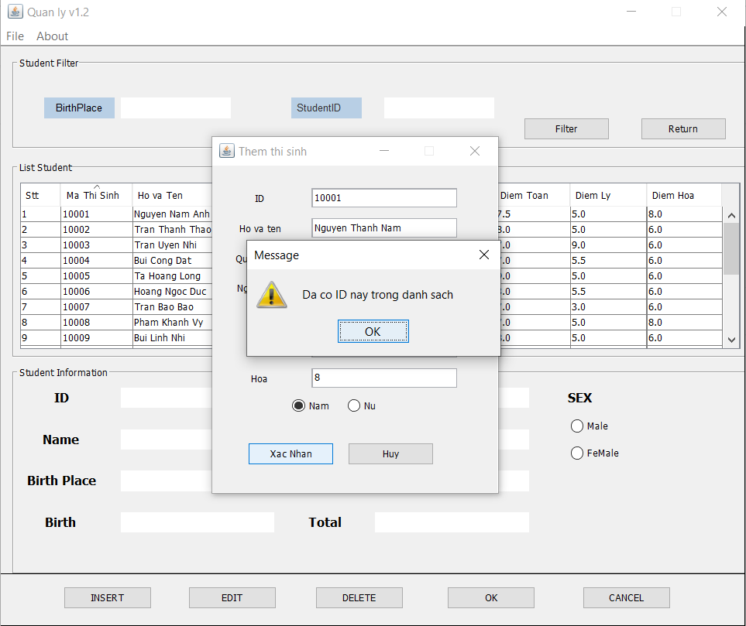

Ngày sinh phải đúng định dạng

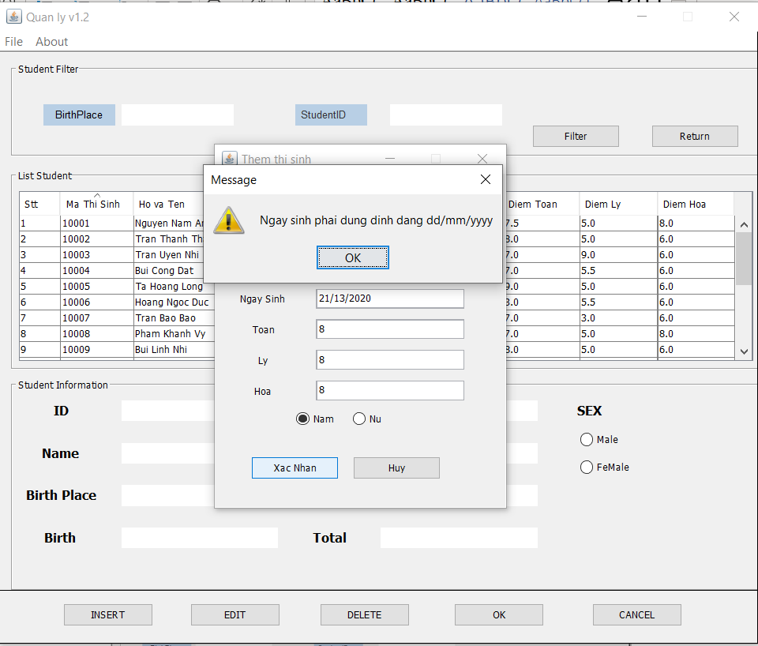

Output:thí sinh mới được thêm

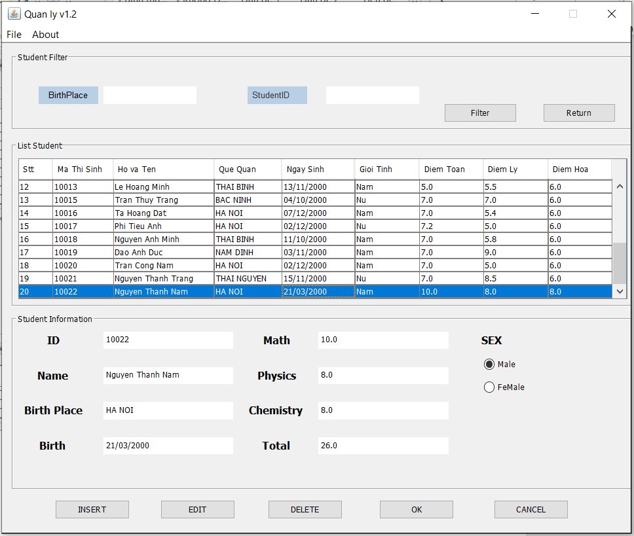

**Sắp xếp danh sách thí sinh**

Sắp xếp theo họ tên:

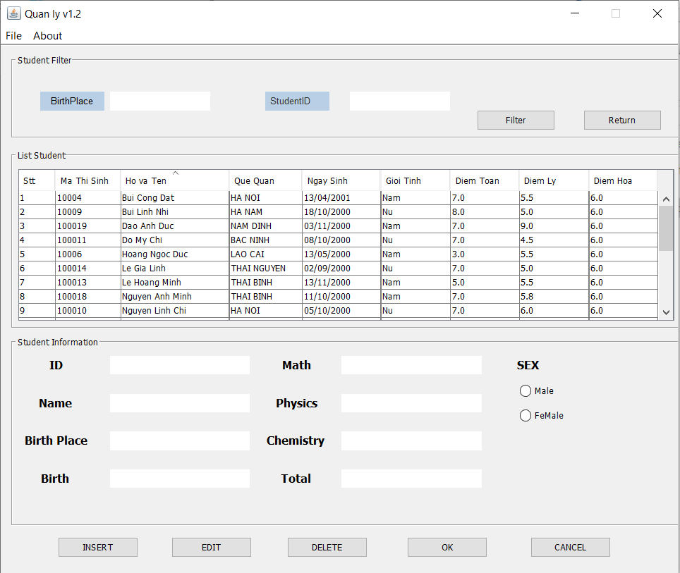

Sắp xếp theo điểm Lý:

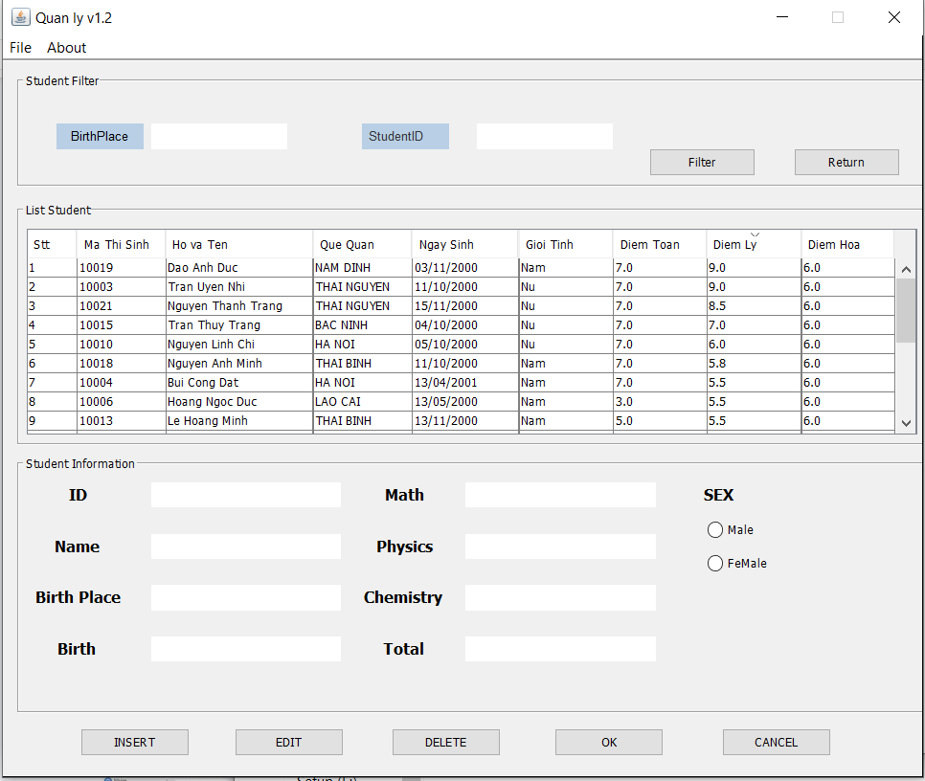

**Lưu dữ liệu<SAVE>**

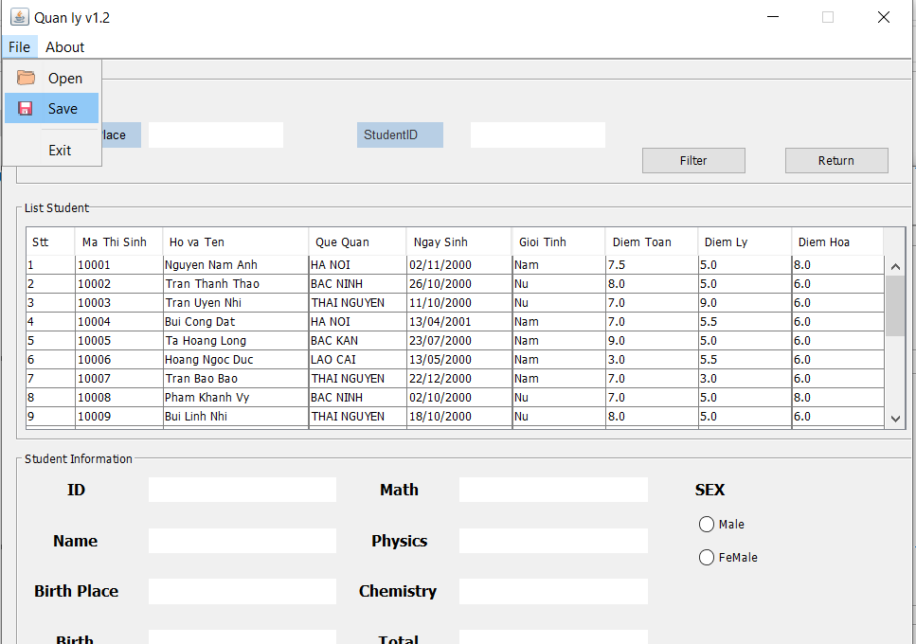

Kết quả:đã xóa thí sinh 10014 và thêm thí sinh 10022

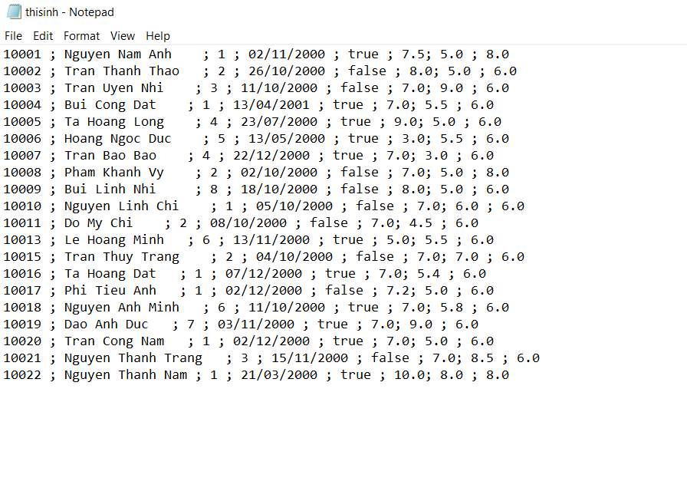

**4.Danh sách tài liệu tham khảo**

1. Trang web cộng đồng Java và một số trang web khác
2. Youtube.com
3. Javasun.com
4. Javaproject.com